Para sms 2

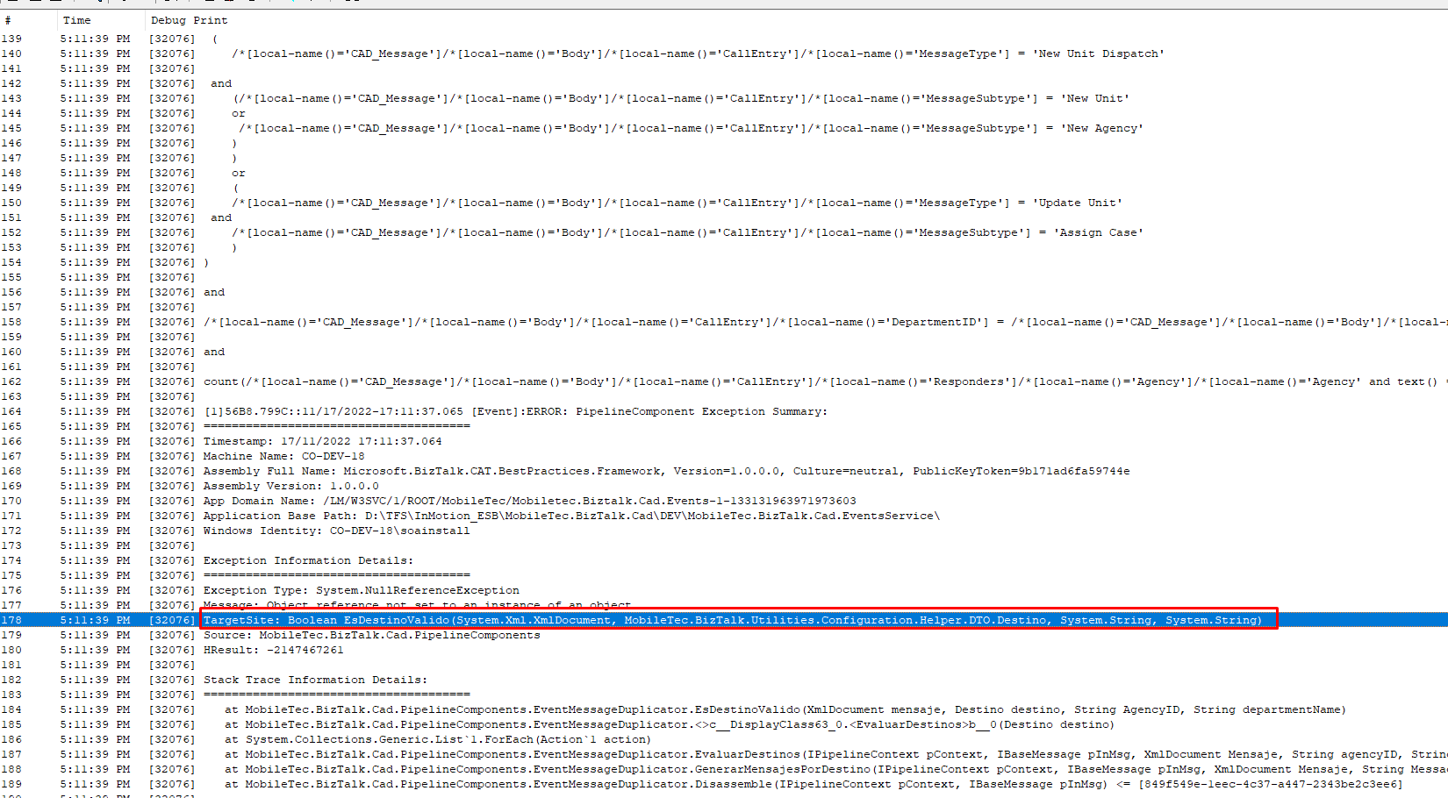

Pipeline espera el siguiente campo

